**美国足球与现代艺术 - 守法与创新**

李兆良

2019.1.29

今年就是来美国50年了，耳闻目击很多事，读到两篇博文，有点感触，有两宗与中国科技，甚至社会发展有点关系，值得思考，姑且谈谈。

**体育规则 – 守法**

美国太多体育活动，多得令人厌烦。最受欢迎的是美国足球，两队对垒，按照一定的规则把球带入对方的底线区为优胜。这些规则是经常审核更新的，一些以前没有遇到的情况，该怎么判，经过大家讨论，定出规则，共同遵守。例如，以前靠球证的目力，往往误判。现在采用最新科技录像，随时回放不同角度的摄录，不止球证可以检视，球场内外全体观众都可以看到。发觉误判，可以马上翻案。

最近在美国全国足球准决赛里，洛杉矶队员在对方接到球之前，恶意用头盔冲撞并拦截新奥尔良队接球员，双重犯规。录像反复显示犯规过程，球证没有判罚，最后新奥尔良队输掉这场，丧失了决赛权，在场与电视机前的球迷大为鼓噪。事情不会轻易结束的，还会有下文。

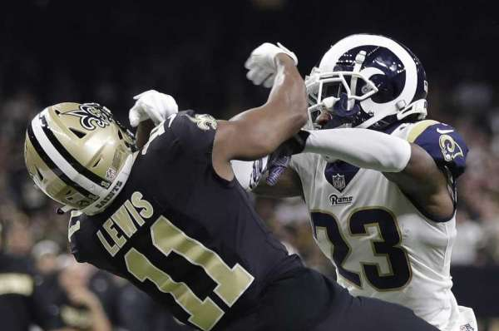

除了看球的感官刺激，增加消费GDP，培养团队精神，我觉得最重要的是球赛还引入守法观念，美国足球规则很复杂，很严谨，这是为什么足球风靡美国人的原因。最近听到美国足球也受中国观众欢迎，好像有美国学校的中国学生用普通话直播球赛。

美国不遵守规则，滥用权力的当然有，也有文字狱，不用谋杀，用经济制裁握杀异己，过去50年内有不少例子。有几位名记者，揭露了当权者的丑事，结果被革职，再找不到好工作，沉寂多年。好些思想活跃，客观评论的学者，在公众媒体上从来看不到踪影，不少已经默默而终。这种“言论自由”的牺牲品还是有的。

像写《大（小）人国游记》Gulliver’s Travel的Jonathan Swift等小说家，指桑骂槐，只要有共鸣读者理解和拥护，他们有发表的窗口渠道，还是可以自由出版，活命。

**现代美术 – 创新**

有人（包括我自己）看不惯美国的现代艺术（绘画，音乐，舞蹈等等），认为是精神有毛病，无聊的暴发户才喜爱这样无厘头的艺术。慢慢，我认识到现代艺术的意义不在于表现出来的东西，而是在背后的意义 – 让大家自由发展思维。最疯狂，没意思的都抖出来，有没有受众，自己负责。靠财力在背后推波助澜当然有，真正艺术家成名也有，就让时间与舆论炼金。

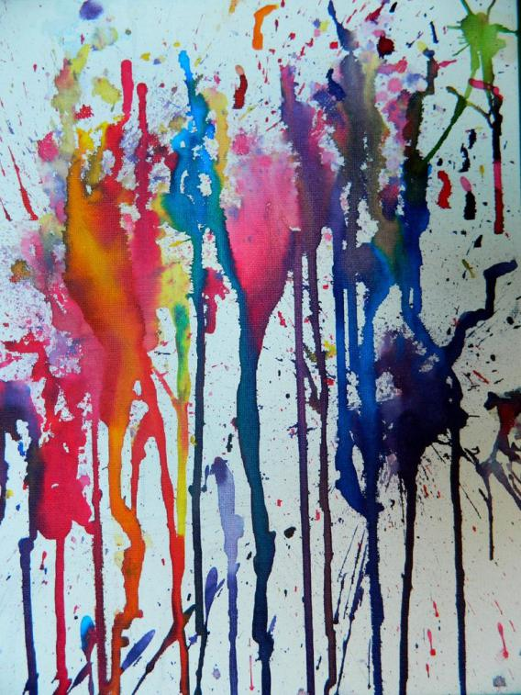

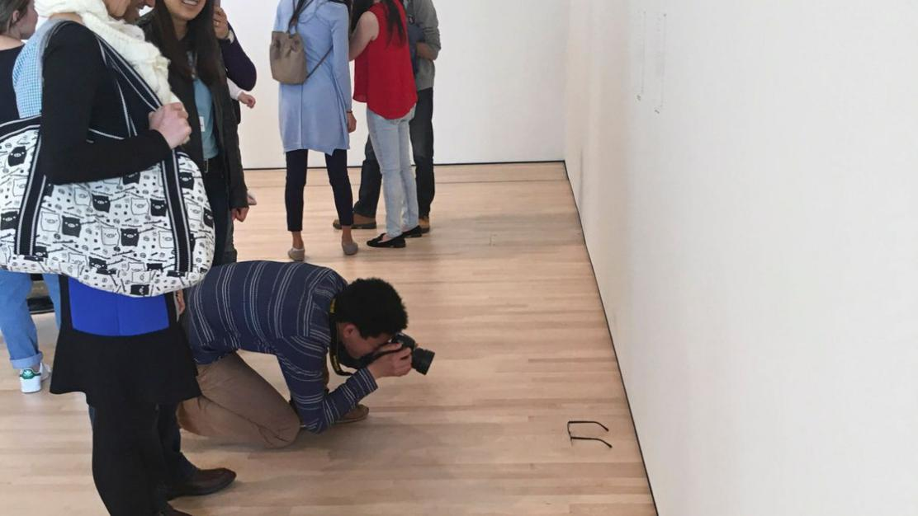

团体思维存在NIH （Not Invented Here) 的以及个人思维存在NIBM (Not Invented By Me)排除异见，最容易握杀创新。美术会永远停留在文艺复兴的古典派；音乐就只有贝多芬，莫扎特。事实上，贝多芬当时被骂音乐太吵，莫扎特被骂是不羁的纨绔子弟，他们都成为不朽的大师。

只要不是明显犯罪的，可以考虑鼓励异见，起码不掩盖，让所有人去点评，不是由个别选定的个体点评，是唯一出大师，能拔萃的保证。钱学森之问，大概只有这样才有答案。李政道也不止一次指出，科学创新者不是从众的。不鼓励出众，拔萃，就没有创新，是不易的道理。

要养成独立思维的风气，不是抱团从大流，抱残守缺，与创新是鸡与鸡蛋的问题。

守法与创新都是可以培养的，天天用文字讲守法与创新，不如用实际行动去培养风气，体现政策。